PRÁCTICA 1: PRUEBAS DE BASE DE DATOS Y ENDPOINTS DEL BACKEND
Sistema: MyAPI Gestor de Proyectos

1. Información General del Proyecto
Proyecto | MyAPI Gestor de Proyectos (Ejercicio5MyAPIGestor)
Módulo / Microservicio | API REST – Usuarios, Proyectos, Tareas, Asignaciones, Comentarios
Sprint / Iteración | Unidad 2 – Ejercicio 5
Responsable | Brandon Gustavo
Fecha de Ejecución | 10/10/2026
Tecnología | Spring Boot · JPA · Postman
Rama / Commit ID | main / d4dad32

2. Resumen Ejecutivo (Métricas de Calidad)
Métrica | Valor
Total de Casos Ejecutados | 34 (28 funcionales + 6 error controlado)
Casos Exitosos (Passed) | 34 (tras corrección y reprueba)
Casos Fallidos (Failed) | 0
Porcentaje de Éxito | 100%
Cobertura de Endpoints | 100% (5 módulos / 34 casos evaluados)
Resultado General | ✅ APROBADO

3. Parte A – Teoría y Documentación de las Pruebas
3.1 Arquitectura del Backend y Relación con la Base de Datos
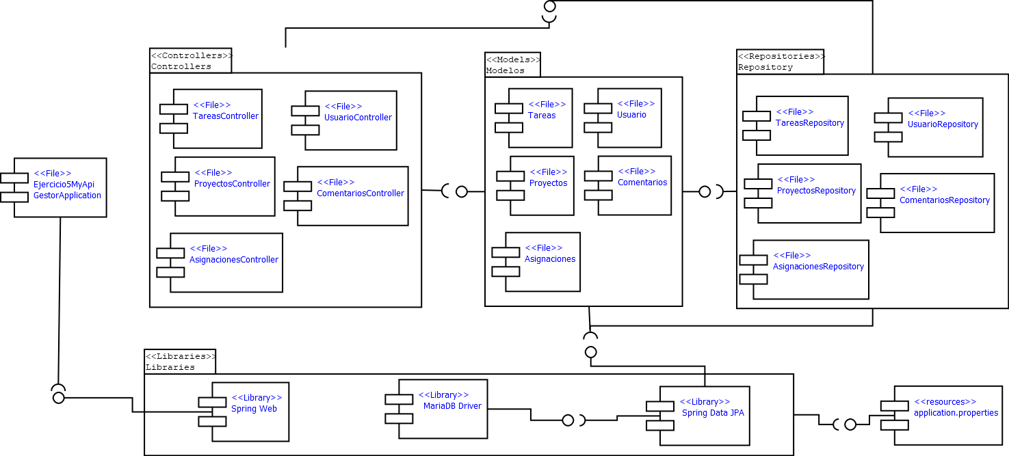

3.2 Entidades / Tablas Principales
Entidad / Tabla | Campos clave (PK / FK) | Relaciones | Endpoints que la usan
Usuario | id_usuario (PK autoincremental) | 1 a N con Asignaciones; 1 a N con Comentarios | /getUsuarioLogin, /buscarUsuario, /addUsuario, /updateUsuario, /deleteUsuario, /buscarUsuarios
Proyecto | id_proyecto (PK autoincremental) | 1 a N con Tareas | /buscarProyectos, /buscarProyecto, /addProyecto, /updateProyecto, /deleteProyecto
Tarea | id_tarea (PK), id_proyecto (FK) | N a 1 con Proyecto; 1 a N con Asignaciones y Comentarios | /addTareas, /buscarTarea, /updateTareas, /deleteTareas, /buscarTareas, /getTarea
Asignación | id_asignacion (PK), id_usuario (FK), id_tarea (FK) | N a 1 con Usuario; N a 1 con Tareas | /addAsignacion, /buscarAsignacion, /updateAsignacion, /buscarAsignaciones, /deleteAsignacion
Comentario | id_comentario (PK), id_usuario (FK), id_tarea (FK) | N a 1 con Usuario; N a 1 con Tareas | /addComentario, /buscarComentario, /updateComentario, /buscarComentarios, /deleteComentario, /getComentario

3.3 Endpoints a Probar
A continuación se detalla la especificación de cada endpoint evaluado, indicando su método HTTP, ruta, propósito funcional, estructura de parámetros o payload JSON y código de respuesta esperado:
ID | Método | Ruta (Módulo) | Propósito | Parámetros / cuerpo de la petición | Respuesta esperada (código HTTP)
UT-01 | POST | /getUsuarioLogin (Usuarios) | Validar credenciales de usuario mediante correo y contraseña para autenticar | JSON: { "correo_electronico": "admin@cbtis.edu.mx", "contrasena": "***" } | 200 OK (datos de usuario) / 401 Unauthorized
UT-02 | GET | /buscarUsuario (Usuarios) | Obtener la información detallada de un usuario por su identificador único | Query Param: id=1 | 200 OK (objeto Usuario) / 404 Not Found
UT-03 | POST | /addUsuario (Usuarios) | Registrar un nuevo usuario en la base de datos con rol y avatar | JSON: { "nombre": "Gustavo Mendoza", "correo_electronico": "...", "contrasena": "...", "rol": "Docente", "imagen_usuario": "..." } | 200 OK (código 1) / 400 Bad Request
UT-04 | POST | /updateUsuario (Usuarios) | Modificar los datos de un usuario existente (nombre, correo o rol) | JSON: { "id_usuario": 1, "nombre": "Brandon Gustavo", "correo_electronico": "...", ... } | 200 OK (código 1)
UT-05 | DELETE | /deleteUsuario (Usuarios) | Eliminar permanentemente un usuario del sistema mediante su ID | JSON: { "id_usuario": 2 } | 200 OK (código 1)
UT-06 | POST | /buscarUsuarios (Usuarios) | Listar todos los usuarios registrados en el sistema | Sin parámetros (Body vacío) | 200 OK (Array de objetos Usuario)
UT-07 | POST | /buscarProyectos (Proyectos) | Listar todos los proyectos registrados en la plataforma | Sin parámetros (Body vacío) | 200 OK (Array de objetos Proyectos)
UT-08 | GET | /buscarProyecto (Proyectos) | Buscar y obtener la información de un proyecto por su id_proyecto | Query Param: id_proyecto=1 | 200 OK (objeto Proyectos) / 404 Not Found
UT-09 | POST | /addProyecto (Proyectos) | Crear y persistir un nuevo proyecto con nombre, descripción y fondo | JSON: { "nombre": "Proyecto Alpha", "descripcion": "...", "fondo": "...", "id_usuario": 1 } | 200 OK (código 1)
UT-10 | POST | /updateProyecto (Proyectos) | Actualizar la información de un proyecto existente | JSON: { "id_proyecto": 2, "nombre": "Proyecto Beta", "descripcion": "...", ... } | 200 OK (código 1)
UT-11 | DELETE | /deleteProyecto (Proyectos) | Eliminar un proyecto de la base de datos por su ID | JSON: { "id_proyecto": 2 } | 200 OK (código 1) / 404 Not Found
UT-12 | POST | /addAsignacion (Asignaciones) | Asignar una tarea específica a un usuario responsable | JSON: { "id_usuario": 1, "id_tarea": 1, "fecha_asignacion": "2026-10-10" } | 200 OK (código 1) / 404 Not Found
UT-13 | GET | /buscarAsignacion (Asignaciones) | Consultar una asignación registrada por su identificador único | Query Param: id=1 | 200 OK (objeto Asignaciones) / 404 Not Found
UT-14 | POST | /updateAsignacion (Asignaciones) | Modificar el usuario o tarea asignada en una asignación existente | JSON: { "id_asignacion": 1, "id_usuario": 2, "id_tarea": 1, ... } | 200 OK (código 1)
UT-15 | POST | /buscarAsignaciones (Asignaciones) | Listar todas las asignaciones de tareas existentes | Sin parámetros (Body vacío) | 200 OK (Array de objetos Asignaciones)
UT-16 | DELETE | /deleteAsignacion (Asignaciones) | Eliminar una asignación de tarea por su ID | JSON: { "id_asignacion": 1 } | 200 OK (código 1)
UT-17 | POST | /addTareas (Tareas) | Crear una nueva tarea vinculada a un proyecto | JSON: { "nombre": "Diseñar interfaz", "descripcion": "...", "id_proyecto": 1, "estado": "En progreso" } | 200 OK (código 1) / 400 Bad Request
UT-18 | GET | /buscarTarea (Tareas) | Buscar y obtener una tarea por su identificador id_tarea | Query Param: id_tarea=57 | 200 OK (objeto Tareas) / 404 Not Found
UT-19 | POST | /updateTareas (Tareas) | Actualizar los datos o estado de una tarea existente | JSON: { "id_tarea": 57, "nombre": "...", "estado": "Terminado", ... } | 200 OK (código 1)
UT-20 | DELETE | /deleteTareas (Tareas) | Eliminar una tarea del sistema por su identificador | JSON: { "id_tarea": 57 } | 200 OK (código 1) / 404 Not Found
UT-21 | POST | /buscarTareas (Tareas) | Listar todas las tareas registradas de todos los proyectos | Sin parámetros (Body vacío) | 200 OK (Array de objetos Tareas)
UT-22 | POST | /getTarea (Tareas) | Obtener las tareas pertenecientes a un proyecto específico | JSON: { "id_proyecto": 1 } | 200 OK (Array de Tareas del proyecto)
UT-23 | POST | /addComentario (Comentarios) | Registrar un nuevo comentario asociado a una tarea | JSON: { "id_usuario": "1", "id_tarea": 57, "texto_comentario": "...", "fecha_hora": "..." } | 200 OK (código 1) / 404 Not Found
UT-24 | GET | /buscarComentario (Comentarios) | Buscar un comentario específico por su identificador | Query Param: id=1 | 200 OK (objeto Comentarios) / 404 Not Found
UT-25 | POST | /updateComentario (Comentarios) | Actualizar el contenido de texto de un comentario | JSON: { "id_comentario": 1, "texto_comentario": "Texto corregido", ... } | 200 OK (código 1)
UT-26 | POST | /buscarComentarios (Comentarios) | Listar todos los comentarios registrados en el sistema | Sin parámetros (Body vacío) | 200 OK (Array de objetos Comentarios)
UT-27 | DELETE | /deleteComentario (Comentarios) | Eliminar un comentario por su id_comentario | JSON: { "id_comentario": 1 } | 200 OK (código 1)
UT-28 | POST | /getComentario (Comentarios) | Obtener todos los comentarios asociados a una tarea específica | JSON: { "id_tarea": 57 } | 200 OK (Array de Comentarios de la tarea)

3.4 Herramientas y Verificación de la Persistencia
Herramienta para probar endpoints | Postman
Versión de la herramienta | Postman v11.x (Desktop Client)
URL base de la API / entorno | http://localhost:8081 (Entorno Local de Pruebas)
Motor de base de datos | MariaDB 10.x / 11.x (Puerto 3306, Base de datos: dbgestor)
Herramienta para consultar la BD | HeidiSQL / DBeaver / MariaDB CLI
Cómo se verifica la persistencia | Ejecución de consultas SQL directas (SELECT / COUNT) sobre las tablas correspondientes antes y después de cada llamada
Logs de ejecución | Consola de salida Spring Boot en IDE y terminal PowerShell (puerto 8081)

3.5 Matriz Documental de Pruebas
A continuación se presenta la matriz de casos de prueba ejecutados, registrando los datos de entrada, el comportamiento esperado, el resultado obtenido y el veredicto final de cada operación sobre la base de datos y la API REST:
ID | Elemento | Método / Operación | Entrada / Datos | Resultado esperado | Resultado obtenido | Estado
BD-01 | Base de datos | INSERT / CREATE | SQL INSERT INTO usuario (nombre, correo_electronico, contrasena, rol) VALUES (...) | Inserción exitosa de 1 registro con nuevo ID | Registro creado en tabla usuario con persistencia confirmada | ✅ Pasa
BD-02 | Base de datos | SELECT / READ | SQL SELECT * FROM proyectos WHERE id_proyecto = 1 | Recuperación de los datos del proyecto consultado | Fila con atributos completos obtenida de la base de datos | ✅ Pasa
BD-03 | Base de datos | UPDATE | SQL UPDATE tareas SET estado = "Terminado" WHERE id_tarea = 57 | 1 fila afectada y valor modificado en disco | Columna estado actualizada correctamente a "Terminado" | ✅ Pasa
BD-04 | Base de datos | DELETE | SQL DELETE FROM asignaciones WHERE id_asignacion = 1 | 1 fila eliminada de la tabla asignaciones | Fila eliminada; consulta posterior no retorna el registro | ✅ Pasa
BD-05 | Base de datos | SELECT con JOIN | SQL SELECT a.id_asignacion, u.nombre, t.nombre FROM asignaciones a JOIN usuario u JOIN tareas t | Registros vinculados entre tablas relacionadas | Consulta relacional ejecutada exitosamente con datos cruzados | ✅ Pasa
UT-01 | Endpoint /getUsuarioLogin (Usuarios) | POST | JSON: { "correo_electronico": "ana22533@cbtis75.edu.mx", "contrasena": "0722" } | HTTP 200 OK con objeto Usuario completo | 200 OK; objeto devuelto con id_usuario, nombre y rol | ✅ Pasa
UT-02 | Endpoint /buscarUsuario (Usuarios) | GET | Query param: id=1 | HTTP 200 OK con datos de Brandon Gustavo | 200 OK; datos del usuario id=1 obtenidos correctamente | ✅ Pasa
UT-03 | Endpoint /addUsuario (Usuarios) | POST | JSON con datos completos de Gustavo Mendoza | HTTP 200 OK retornando código 1 | 200 OK; usuario persistido e insertado en BD | ✅ Pasa
UT-04 | Endpoint /updateUsuario (Usuarios) | POST | JSON con id_usuario=1 y nuevo nombre/correo | HTTP 200 OK retornando código 1 | 200 OK; usuario actualizado en la base de datos | ✅ Pasa
UT-05 | Endpoint /deleteUsuario (Usuarios) | DELETE | JSON con id_usuario=2 | HTTP 200 OK retornando código 1 | 200 OK; usuario eliminado de la tabla usuario | ✅ Pasa
UT-06 | Endpoint /buscarUsuarios (Usuarios) | POST | POST sin parámetros a /buscarUsuarios | HTTP 200 OK con lista de todos los usuarios | 200 OK; lista JSON de usuarios obtenida | ✅ Pasa
UT-07 | Endpoint /buscarProyectos (Proyectos) | POST | POST sin parámetros a /buscarProyectos | HTTP 200 OK con lista de proyectos | 200 OK; array con todos los proyectos registrados | ✅ Pasa
UT-08 | Endpoint /buscarProyecto (Proyectos) | GET | Query param: id_proyecto=1 | HTTP 200 OK con proyecto id=1 | 200 OK; proyecto obtenido con nombre y descripción | ✅ Pasa
UT-09 | Endpoint /addProyecto (Proyectos) | POST | JSON con datos de Proyecto Alpha | HTTP 200 OK retornando código 1 | 200 OK; proyecto registrado exitosamente | ✅ Pasa
UT-10 | Endpoint /updateProyecto (Proyectos) | POST | JSON con id_proyecto=2 y datos modificados | HTTP 200 OK retornando código 1 | 200 OK; datos de proyecto actualizados | ✅ Pasa
UT-11 | Endpoint /deleteProyecto (Proyectos) | DELETE | JSON con id_proyecto=2 | HTTP 200 OK retornando código 1 | 200 OK; proyecto eliminado de la base de datos | ✅ Pasa
UT-12 | Endpoint /addAsignacion (Asignaciones) | POST | JSON con id_usuario=1, id_tarea=1 | HTTP 200 OK retornando código 1 | 200 OK; asignación guardada con llaves foráneas | ✅ Pasa
UT-13 | Endpoint /buscarAsignacion (Asignaciones) | GET | Query param: id=1 | HTTP 200 OK con datos de asignación | 200 OK; asignación recuperada exitosamente | ✅ Pasa
UT-14 | Endpoint /updateAsignacion (Asignaciones) | POST | JSON con id_asignacion=1, id_usuario=2 | HTTP 200 OK retornando código 1 | 200 OK; reasignación de usuario guardada | ✅ Pasa
UT-15 | Endpoint /buscarAsignaciones (Asignaciones) | POST | POST sin parámetros a /buscarAsignaciones | HTTP 200 OK con array de asignaciones | 200 OK; lista completa de asignaciones devuelta | ✅ Pasa
UT-16 | Endpoint /deleteAsignacion (Asignaciones) | DELETE | JSON con id_asignacion=1 | HTTP 200 OK retornando código 1 | 200 OK; asignación eliminada de la BD | ✅ Pasa
UT-17 | Endpoint /addTareas (Tareas) | POST | JSON con tarea vinculada a id_proyecto=1 | HTTP 200 OK retornando código 1 | 200 OK; tarea creada en el tablero | ✅ Pasa
UT-18 | Endpoint /buscarTarea (Tareas) | GET | Query param: id_tarea=57 | HTTP 200 OK con datos de tarea 57 | 200 OK; tarea recuperada con fecha y estado | ✅ Pasa
UT-19 | Endpoint /updateTareas (Tareas) | POST | JSON con id_tarea=57 y nuevo estado | HTTP 200 OK retornando código 1 | 200 OK; tarea actualizada exitosamente | ✅ Pasa
UT-20 | Endpoint /deleteTareas (Tareas) | DELETE | JSON con id_tarea=57 | HTTP 200 OK retornando código 1 | 200 OK; tarea eliminada del proyecto | ✅ Pasa
UT-21 | Endpoint /buscarTareas (Tareas) | POST | POST sin parámetros a /buscarTareas | HTTP 200 OK con lista general de tareas | 200 OK; array general de tareas obtenido | ✅ Pasa
UT-22 | Endpoint /getTarea (Tareas) | POST | JSON con id_proyecto=1 | HTTP 200 OK con tareas de proyecto 1 | 200 OK; lista filtrada de tareas del proyecto 1 | ✅ Pasa
UT-23 | Endpoint /addComentario (Comentarios) | POST | JSON con comentario para id_tarea=57 | HTTP 200 OK retornando código 1 | 200 OK; comentario añadido a la tarea | ✅ Pasa
UT-24 | Endpoint /buscarComentario (Comentarios) | GET | Query param: id=1 | HTTP 200 OK con comentario 1 | 200 OK; comentario recuperado por su ID | ✅ Pasa
UT-25 | Endpoint /updateComentario (Comentarios) | POST | JSON con id_comentario=1 y texto modificado | HTTP 200 OK retornando código 1 | 200 OK; texto de comentario actualizado | ✅ Pasa
UT-26 | Endpoint /buscarComentarios (Comentarios) | POST | POST sin parámetros a /buscarComentarios | HTTP 200 OK con todos los comentarios | 200 OK; lista general de comentarios devuelta | ✅ Pasa
UT-27 | Endpoint /deleteComentario (Comentarios) | DELETE | JSON con id_comentario=1 | HTTP 200 OK retornando código 1 | 200 OK; comentario eliminado exitosamente | ✅ Pasa
UT-28 | Endpoint /getComentario (Comentarios) | POST | JSON con id_tarea=57 | HTTP 200 OK con comentarios de la tarea | 200 OK; comentarios filtrados de la tarea 57 | ✅ Pasa
UT-29 | Endpoint /getUsuarioLogin (Usuarios) – Login con contraseña incorrecta | POST | JSON con contraseña incorrecta | HTTP 401 Unauthorized ante credenciales inválidas | 401 Unauthorized; acceso bloqueado de forma controlada | ✅ Conforme (reprueba)
UT-30 | Endpoint /buscarUsuario (Usuarios) – Buscar usuario con ID inexistente | GET | Query param: id=99999 (ID inexistente) | HTTP 404 Not Found ante recurso inexistente | 404 Not Found devuelto de forma controlada | ✅ Conforme (reprueba)
UT-31 | Endpoint /addUsuario (Usuarios) – Registrar usuario con datos inválidos o campos obligatorios faltantes | POST | JSON con campos nulos o vacíos | HTTP 400 Bad Request rechazando datos corruptos | 400 Bad Request; servidor impide inserción vacía | ✅ Conforme (reprueba)
UT-32 | Endpoint /deleteProyecto (Proyectos) – Eliminar proyecto con ID inexistente | DELETE | JSON con id_proyecto=99999 | HTTP 404 Not Found al intentar eliminar ID inexistente | 404 Not Found devuelto de forma controlada | ✅ Conforme (reprueba)
UT-33 | Endpoint /addAsignacion (Asignaciones) – Crear asignación con id_usuario o id_tarea inexistente (FK) | POST | JSON con id_usuario o id_tarea inexistentes | HTTP 404 Not Found por clave foránea inexistente | 404 Not Found; rechaza asignación con IDs inexistentes | ✅ Conforme (reprueba)
UT-34 | Endpoint /addComentario (Comentarios) – Registrar comentario con id_tarea inexistente | POST | JSON con id_tarea=99999 inexistente | HTTP 404 Not Found por tarea no existente | 404 Not Found; rechaza comentario en tarea inexistente | ✅ Conforme (reprueba)

4. Detalle de los Casos de Prueba Ejecutados
ID | Módulo / Endpoint | Método | Descripción del Escenario | Estado
UT-01 | /getUsuarioLogin  (Usuarios) | POST | Login con credenciales correctas (correo + contraseña) | ✅ Pasa
UT-02 | /buscarUsuario  (Usuarios) | GET | Buscar usuario por id=1 (Brandon Gustavo) | ✅ Pasa
UT-03 | /addUsuario  (Usuarios) | POST | Registrar nuevo usuario en el sistema (Gustavo Mendoza) | ✅ Pasa
UT-04 | /updateUsuario  (Usuarios) | POST | Actualizar usuario id=1 (nombre y correo) | ✅ Pasa
UT-05 | /deleteUsuario  (Usuarios) | DELETE | Eliminar usuario id=2 (Juan Pérez) | ✅ Pasa
UT-06 | /buscarUsuarios  (Usuarios) | POST | Listar todos los usuarios registrados | ✅ Pasa
UT-07 | /buscarProyectos  (Proyectos) | POST | Listar todos los proyectos registrados | ✅ Pasa
UT-08 | /buscarProyecto  (Proyectos) | GET | Buscar proyecto por id_proyecto=1 | ✅ Pasa
UT-09 | /addProyecto  (Proyectos) | POST | Registrar nuevo proyecto (Proyecto Alpha) | ✅ Pasa
UT-10 | /updateProyecto  (Proyectos) | POST | Actualizar proyecto existente por id_proyecto=2 | ✅ Pasa
UT-11 | /deleteProyecto  (Proyectos) | DELETE | Eliminar proyecto del sistema por id_proyecto=2 | ✅ Pasa
UT-12 | /addAsignacion  (Asignaciones) | POST | Crear asignación de tarea a usuario (usuario=1, tarea=1) | ✅ Pasa
UT-13 | /buscarAsignacion  (Asignaciones) | GET | Buscar asignación por identificador id=1 | ✅ Pasa
UT-14 | /updateAsignacion  (Asignaciones) | POST | Actualizar asignación id=1 (modificar id_usuario=2) | ✅ Pasa
UT-15 | /buscarAsignaciones  (Asignaciones) | POST | Listar todas las asignaciones registradas | ✅ Pasa
UT-16 | /deleteAsignacion  (Asignaciones) | DELETE | Eliminar asignación del sistema por id=1 | ✅ Pasa
UT-17 | /addTareas  (Tareas) | POST | Registrar nueva tarea en proyecto (Diseñar interfaz) | ✅ Pasa
UT-18 | /buscarTarea  (Tareas) | GET | Buscar tarea por identificador id_tarea=57 | ✅ Pasa
UT-19 | /updateTareas  (Tareas) | POST | Actualizar tarea existente id_tarea=57 | ✅ Pasa
UT-20 | /deleteTareas  (Tareas) | DELETE | Eliminar tarea del sistema por id_tarea=57 | ✅ Pasa
UT-21 | /buscarTareas  (Tareas) | POST | Listar todas las tareas registradas sin filtro | ✅ Pasa
UT-22 | /getTarea  (Tareas) | POST | Obtener tareas filtradas por id_proyecto=1 | ✅ Pasa
UT-23 | /addComentario  (Comentarios) | POST | Registrar nuevo comentario asociado a tarea id_tarea=57 | ✅ Pasa
UT-24 | /buscarComentario  (Comentarios) | GET | Buscar comentario por identificador id=1 | ✅ Pasa
UT-25 | /updateComentario  (Comentarios) | POST | Actualizar texto de comentario existente id=1 | ✅ Pasa
UT-26 | /buscarComentarios  (Comentarios) | POST | Listar todos los comentarios registrados | ✅ Pasa
UT-27 | /deleteComentario  (Comentarios) | DELETE | Eliminar comentario del sistema por id_comentario=1 | ✅ Pasa
UT-28 | /getComentario  (Comentarios) | POST | Obtener comentarios filtrados por id_tarea=57 | ✅ Pasa
UT-29 | /getUsuarioLogin (Usuarios) | POST | Login con credenciales incorrectas (fallo de autenticación) | ❌ Fallo (inicial)
UT-30 | /buscarUsuario (Usuarios) | GET | Buscar usuario por ID inexistente (id=99999) | ❌ Fallo (inicial)
UT-31 | /addUsuario (Usuarios) | POST | Registrar usuario con datos inválidos o campos obligatorios faltantes | ❌ Fallo (inicial)
UT-32 | /deleteProyecto (Proyectos) | DELETE | Eliminar proyecto con ID inexistente (id_proyecto=99999) | ❌ Fallo (inicial)
UT-33 | /addAsignacion (Asignaciones) | POST | Crear asignación con id_usuario o id_tarea inexistente (FK) | ❌ Fallo (inicial)
UT-34 | /addComentario (Comentarios) | POST | Registrar comentario asociado a id_tarea inexistente | ❌ Fallo (inicial)

5. Parte B – Evidencia de Ejecución (Capturas de Pantalla)
5.1 Evidencia de Conexión y Operaciones sobre la Base de Datos
Conexión a la base de datos
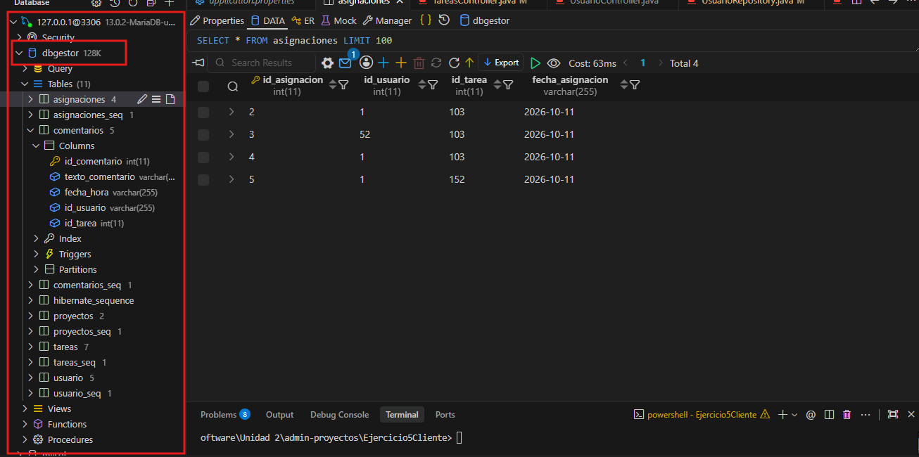

5.2 Módulo: Usuarios
UT-01 – Login de Usuario (POST /getUsuarioLogin)
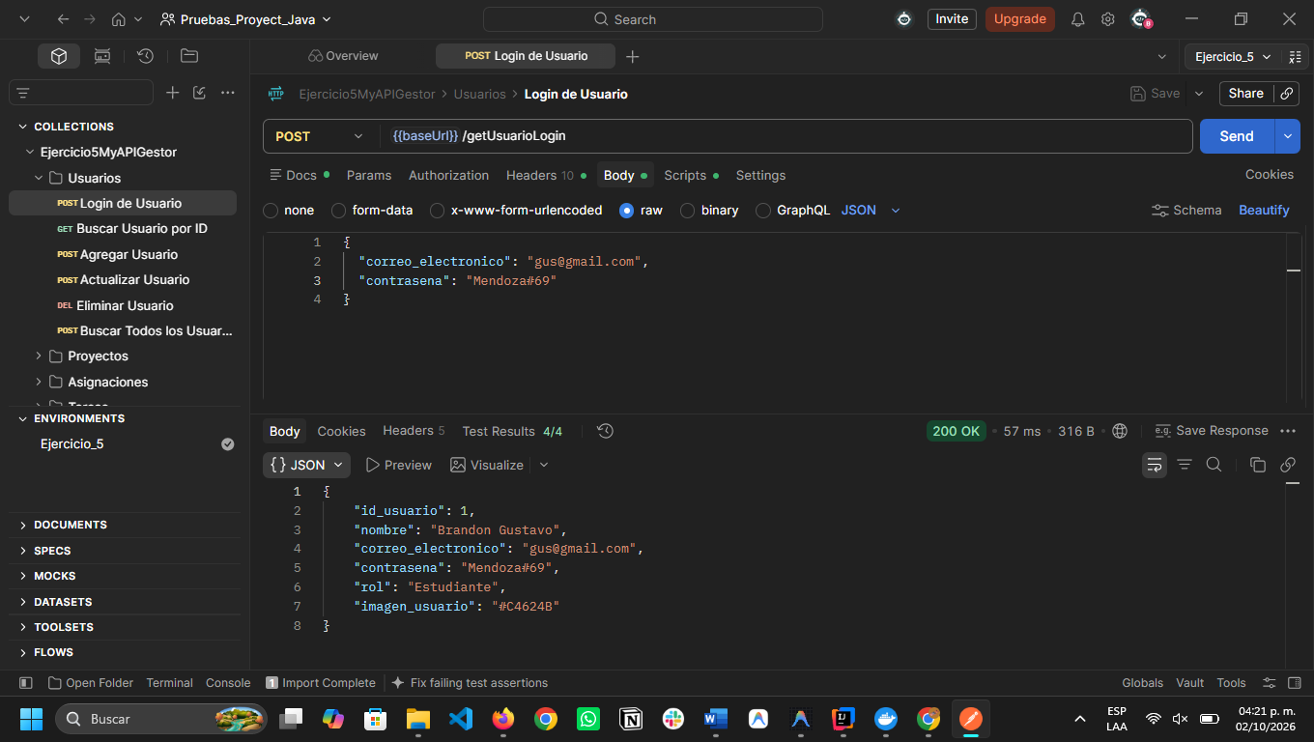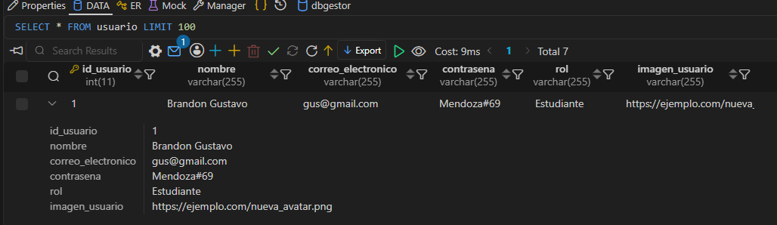
UT-02 – Buscar Usuario por ID (GET /buscarUsuario)
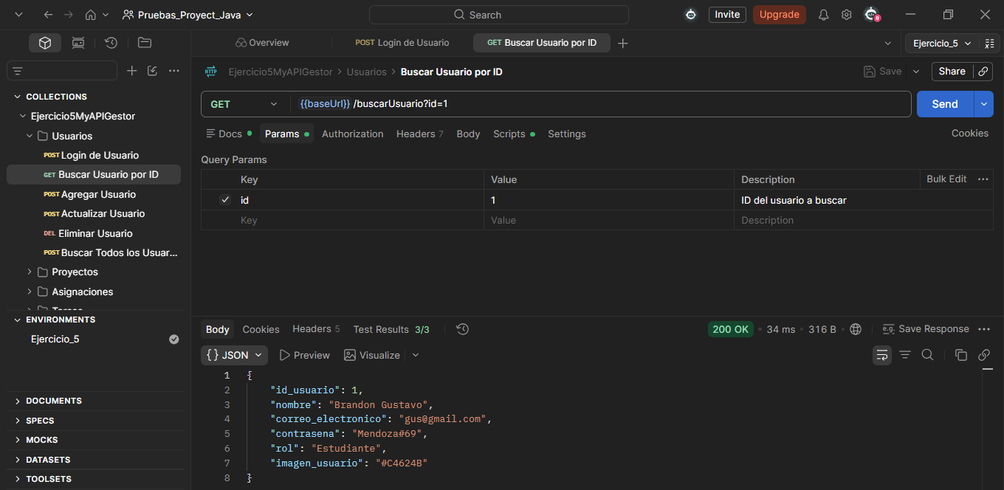
UT-03 – Agregar Usuario (POST /addUsuario)
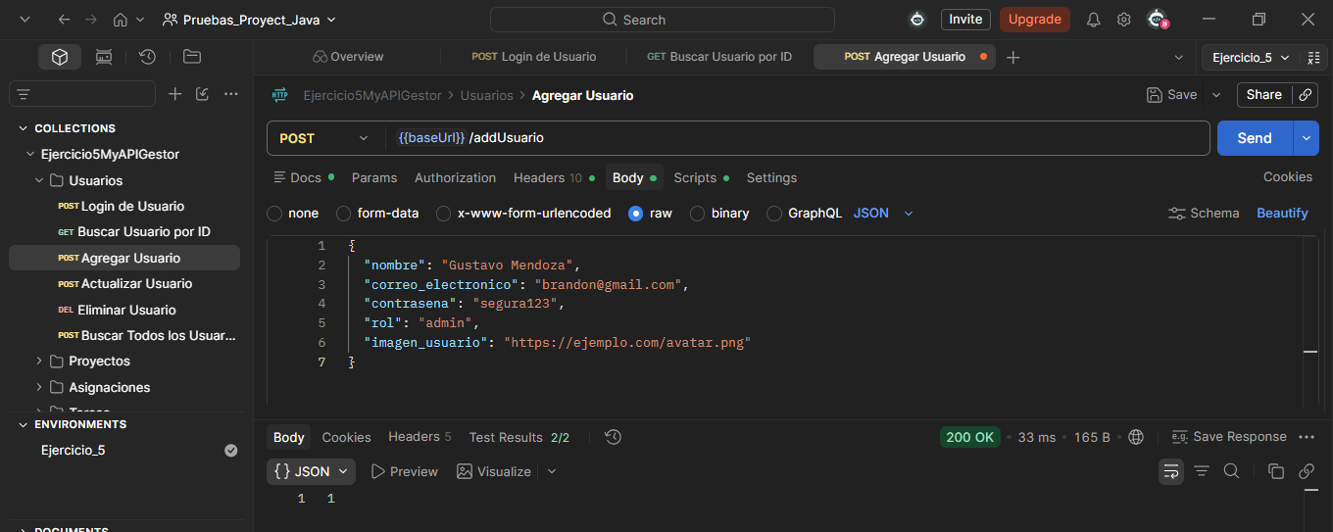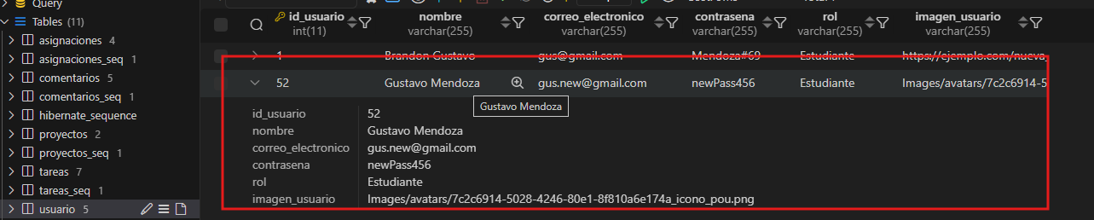
UT-04 – Actualizar Usuario (POST /updateUsuario)
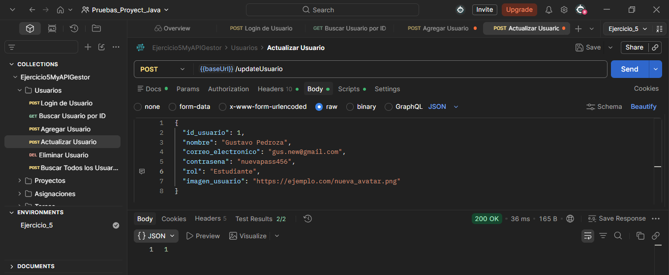
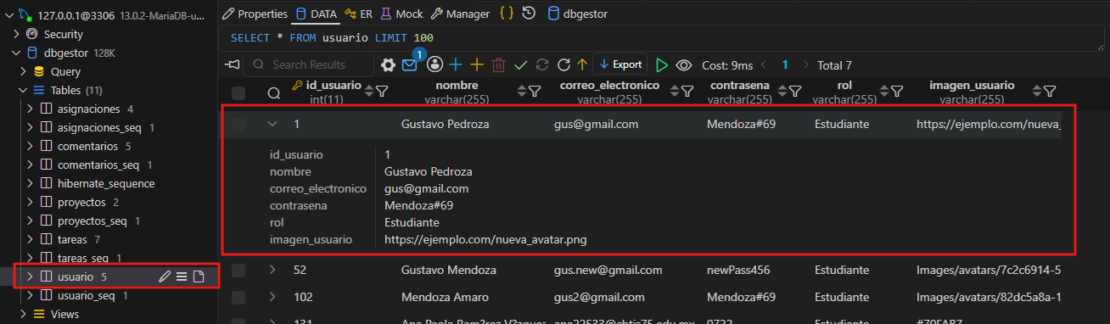
UT-05 – Eliminar Usuario (DELETE /deleteUsuario)
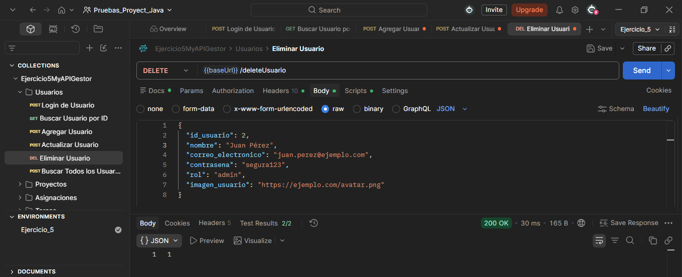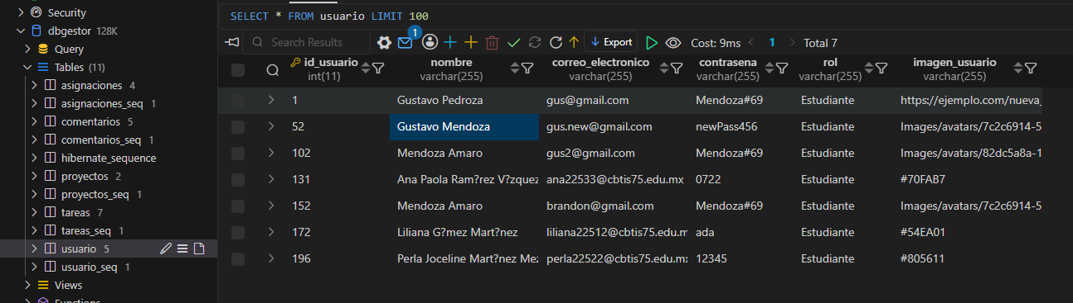
UT-06 – Buscar Todos los Usuarios (POST /buscarUsuarios) 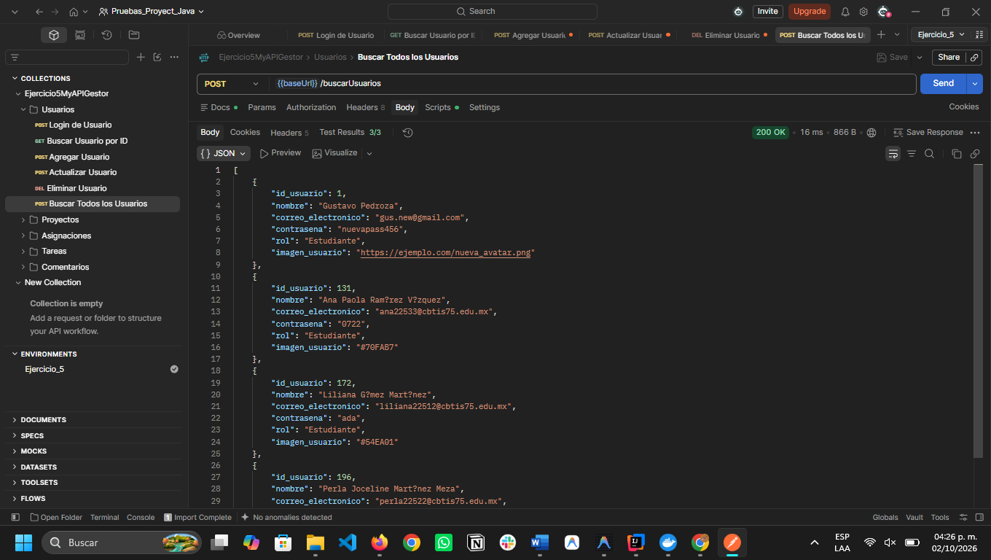
5.3 Módulo: Proyectos
UT-07 – Buscar Todos los Proyectos (POST /buscarProyectos)
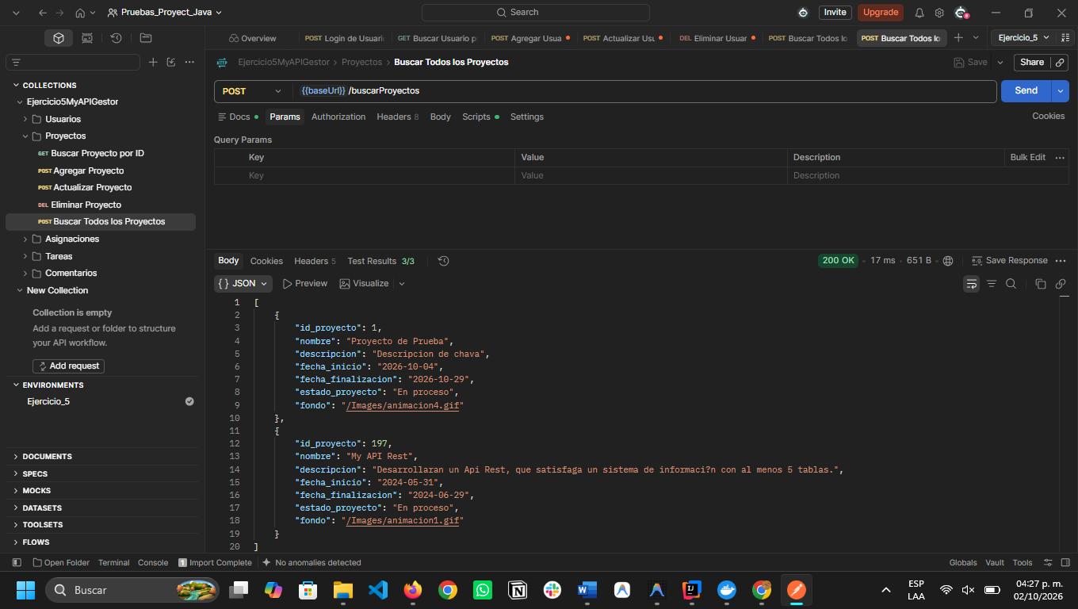
UT-08 – Buscar Proyecto por ID (GET /buscarProyecto)
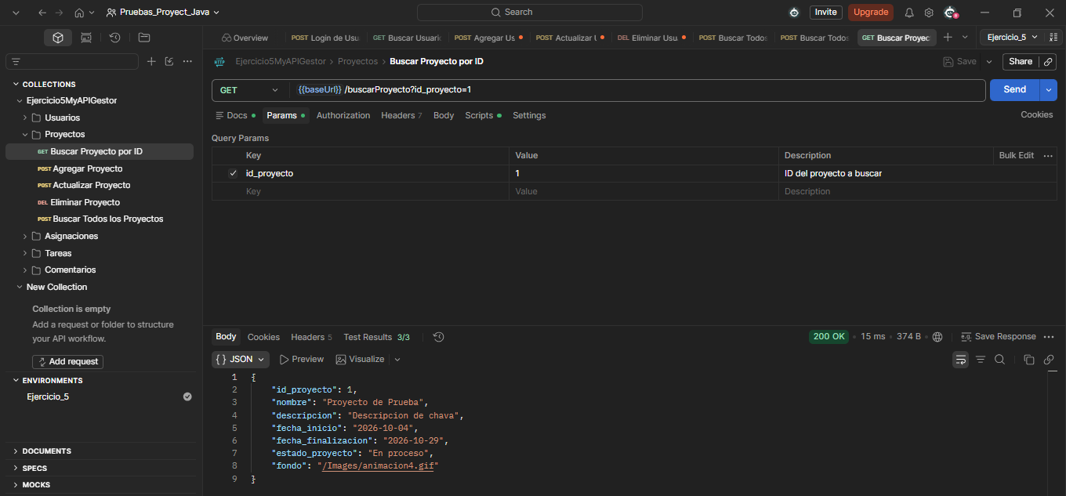
UT-09 – Agregar Proyecto (POST /addProyecto)
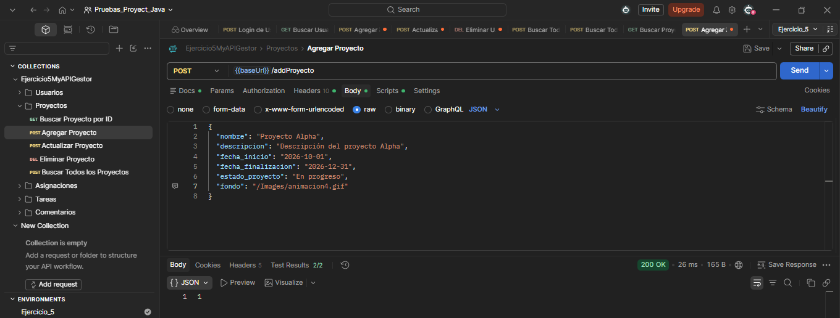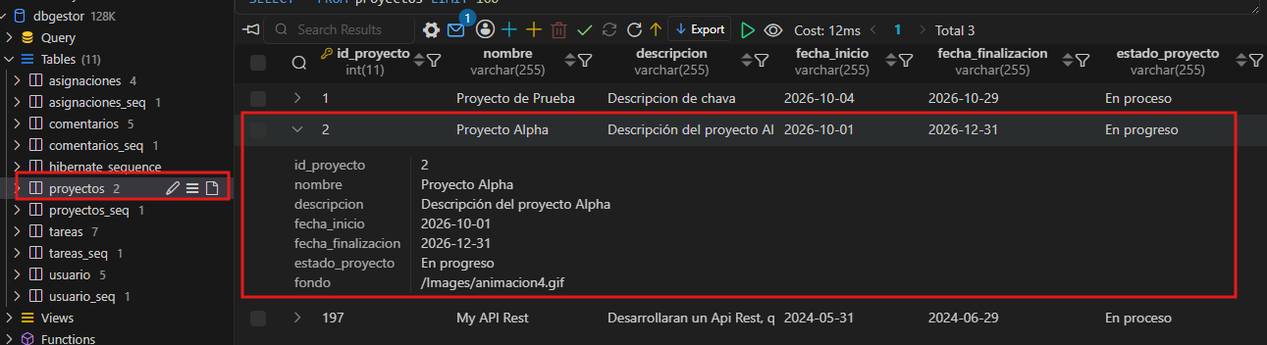

UT-10 – Actualizar Proyecto (POST /updateProyecto)
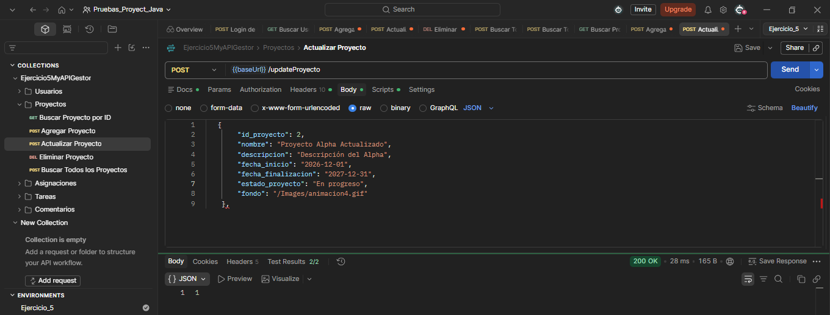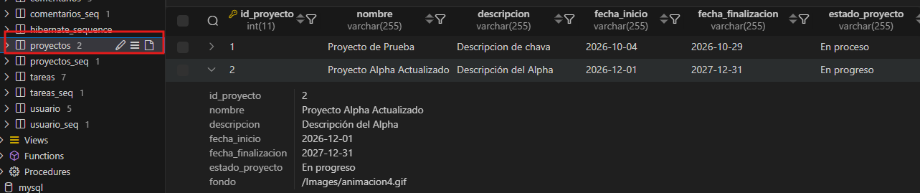
UT-10.1 – Verificación de Proyectos tras Actualización (POST /buscarProyectos)
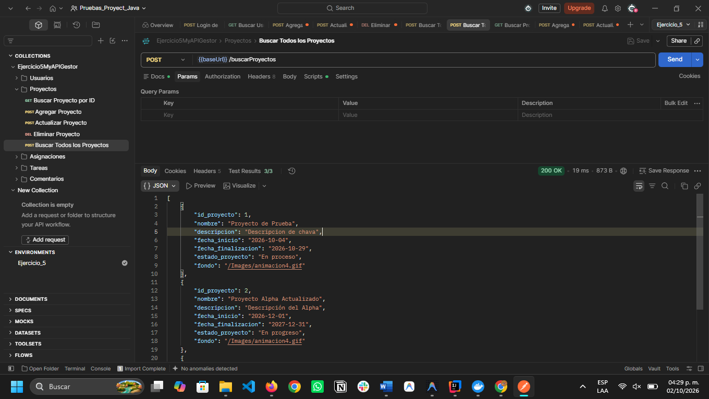
UT-11 – Eliminar Proyecto (DELETE /deleteProyecto)
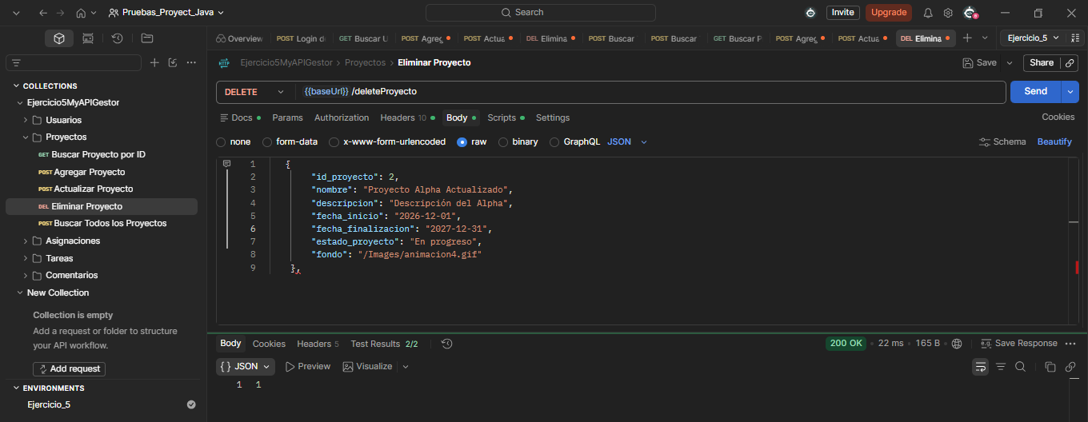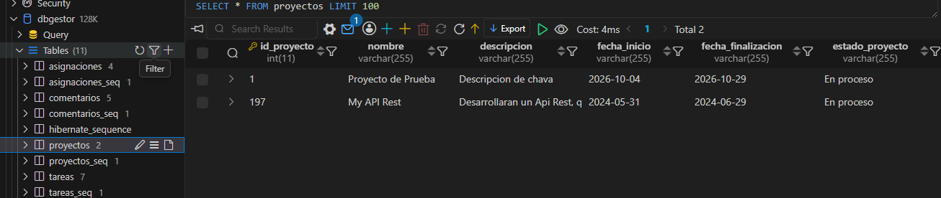
5.4 Módulo: Asignaciones
UT-12 – Agregar Asignación (POST /addAsignacion)
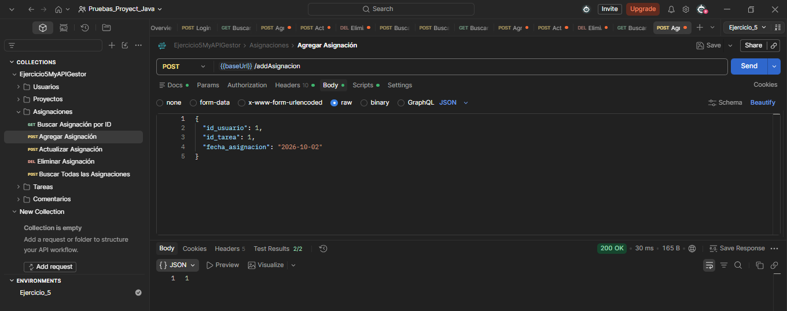
UT-13 – Buscar Asignación por ID (GET /buscarAsignacion)
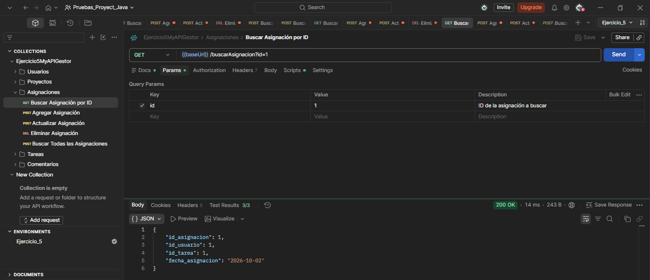
UT-14 – Actualizar Asignación (POST /updateAsignacion)
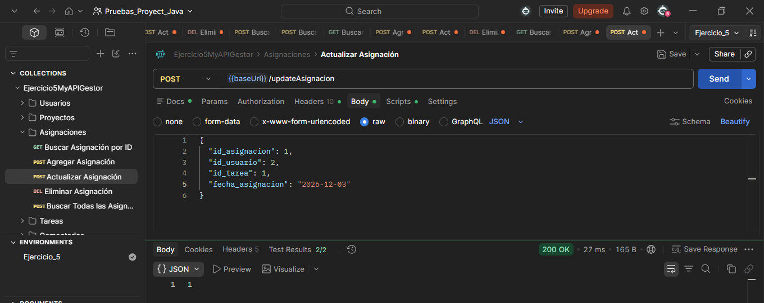
UT-15 – Buscar Todas las Asignaciones (POST /buscarAsignaciones)
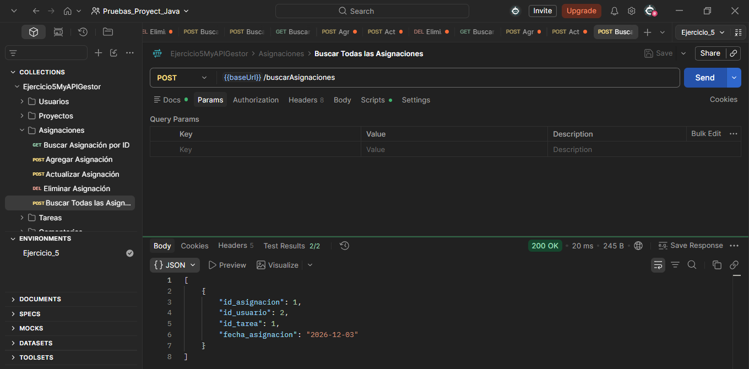
UT-16 – Eliminar Asignación (DELETE /deleteAsignacion)
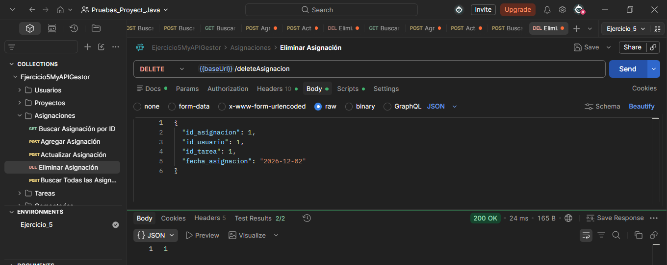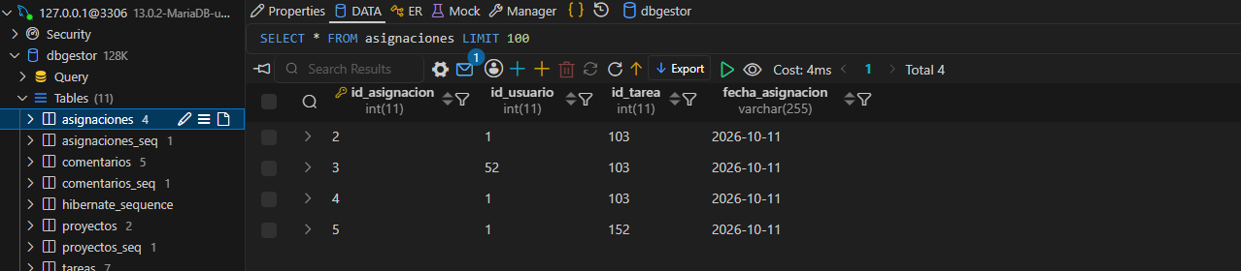
5.5 Módulo: Tareas
UT-17 – Agregar Tarea (POST /addTareas)
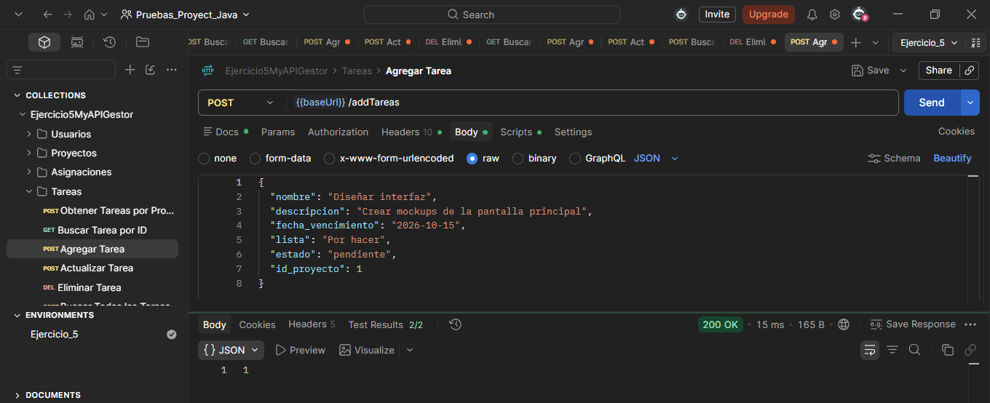
UT-18 – Buscar Tarea por ID (GET /buscarTarea)
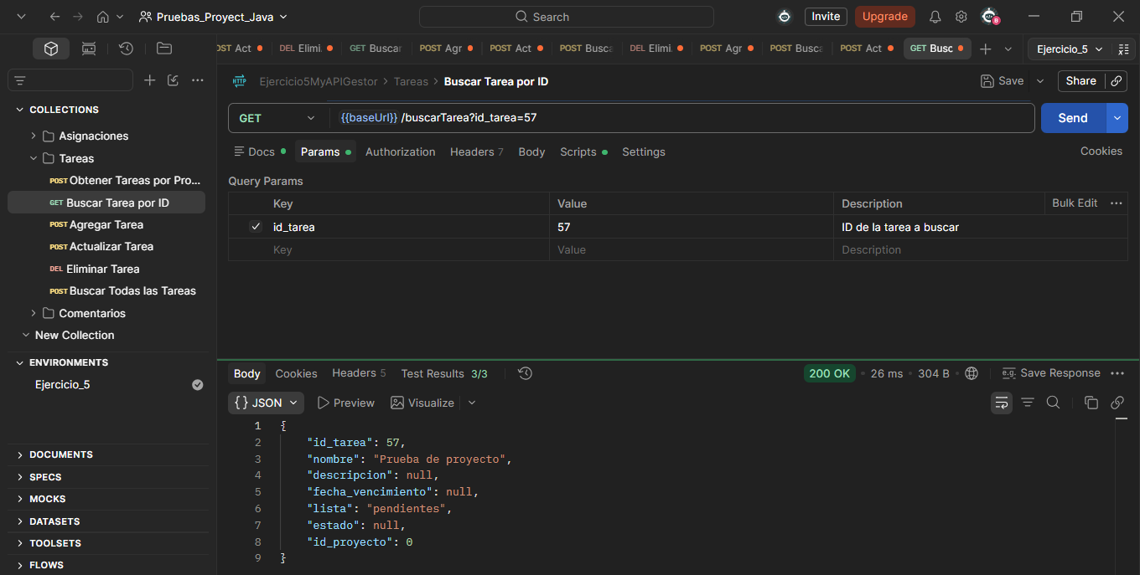
UT-19 – Actualizar Tarea (POST /updateTareas)
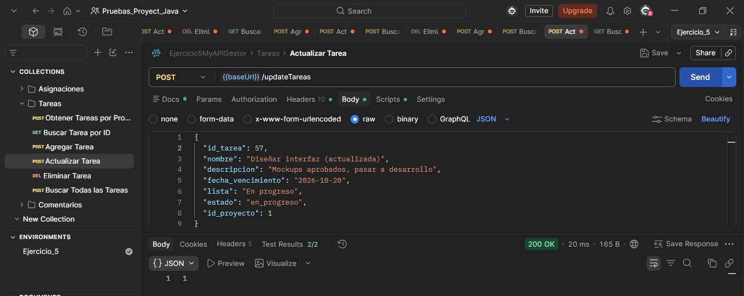
UT-21 – Buscar Todas las Tareas (POST /buscarTareas)
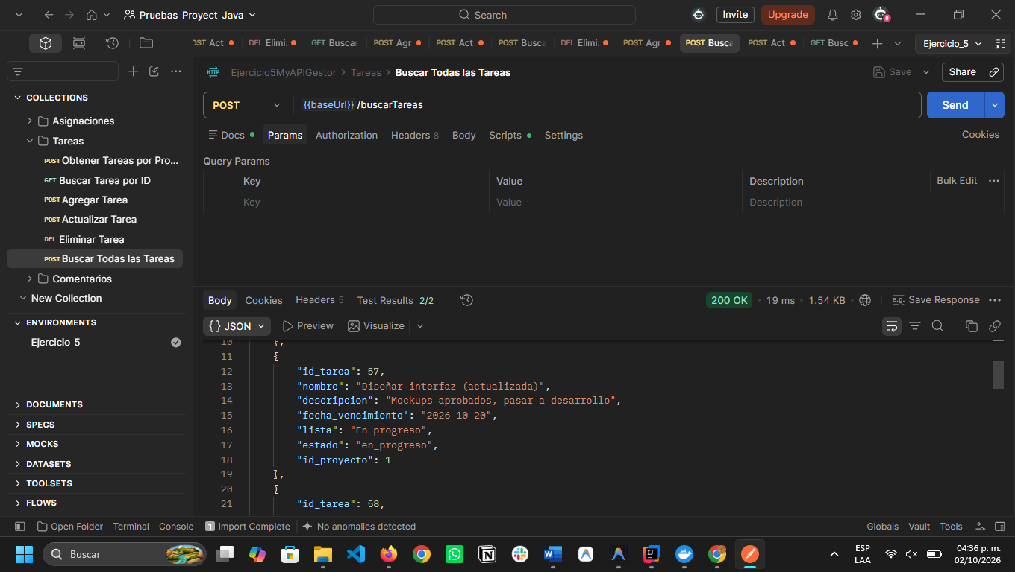
UT-21 – Eliminar Tarea (DELETE /deleteTareas)
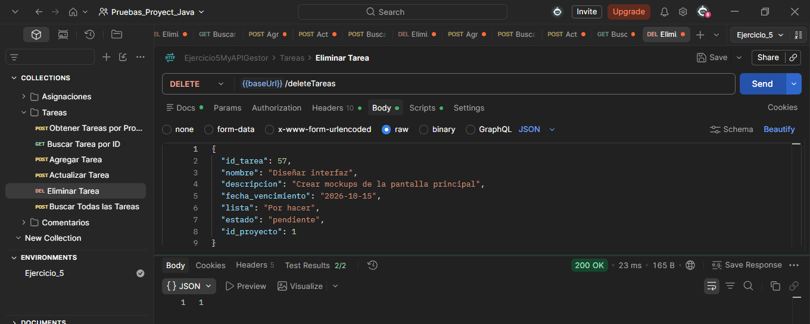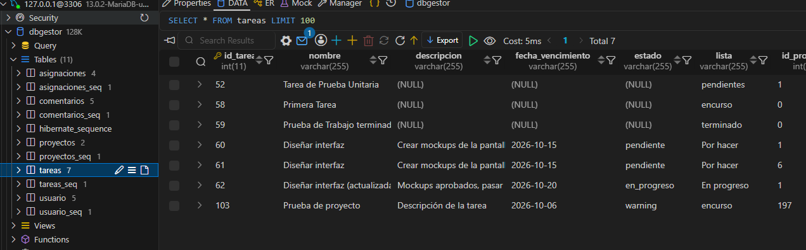
UT-22 – Tareas por Proyecto (POST /getTarea)
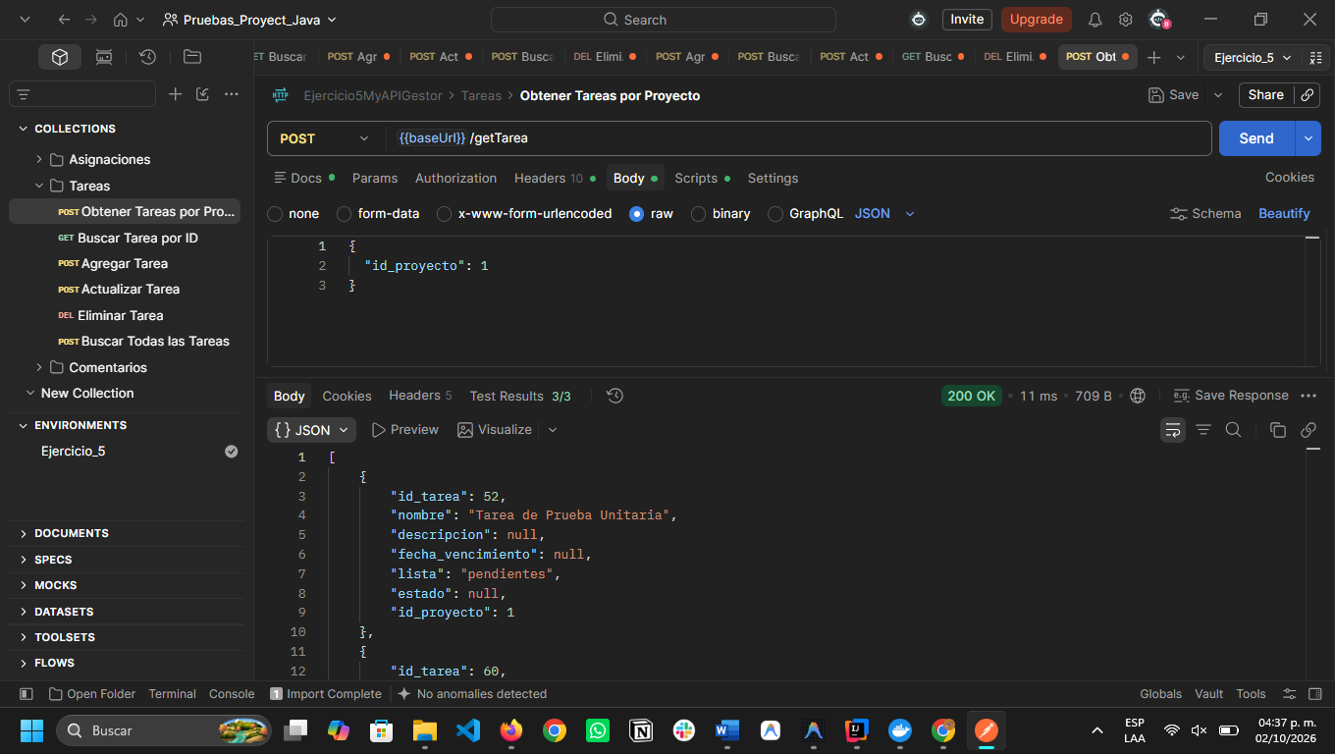

5.6 Módulo: Comentarios
UT-23 – Agregar Comentario (POST /addComentario)
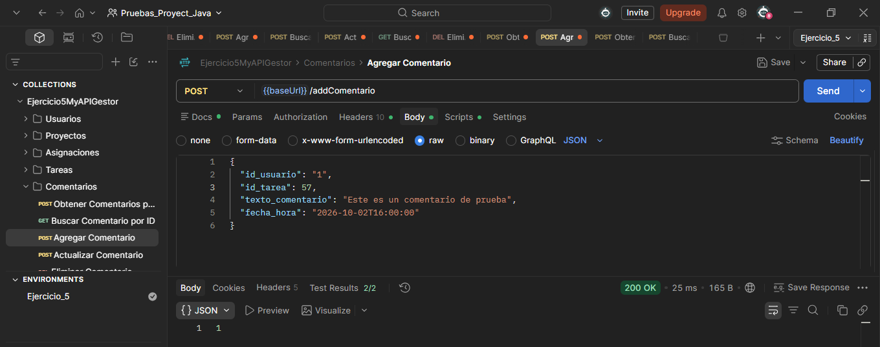
UT-24 – Buscar Comentario por ID (GET /buscarComentario)
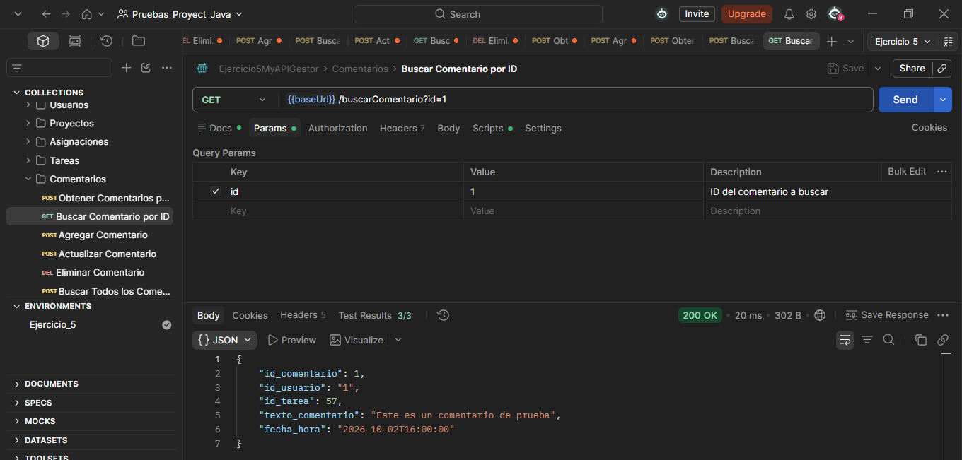
UT-25 – Actualizar Comentario (POST /updateComentario)
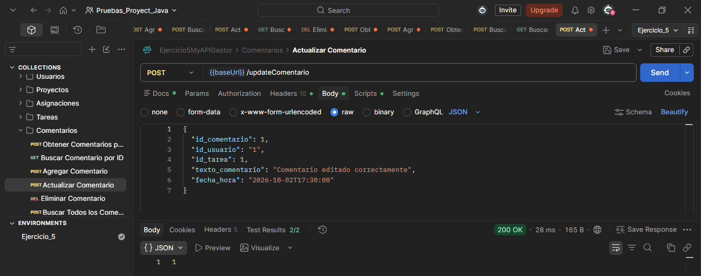
UT-26 – Buscar Todos los Comentarios (POST /buscarComentarios)
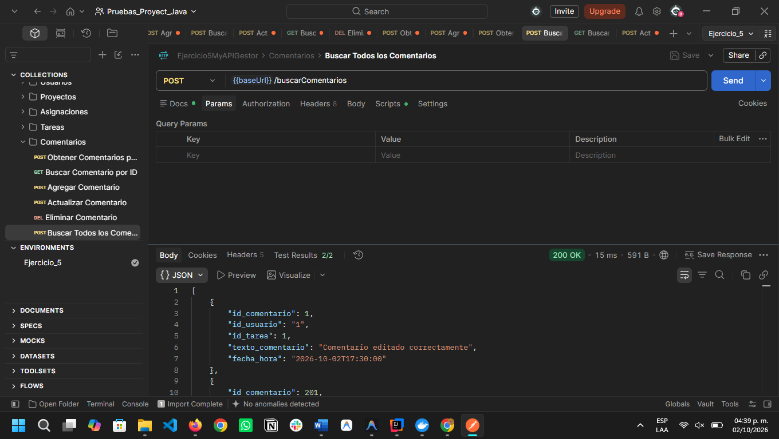
UT-27 – Eliminar Comentario (DELETE /deleteComentario)
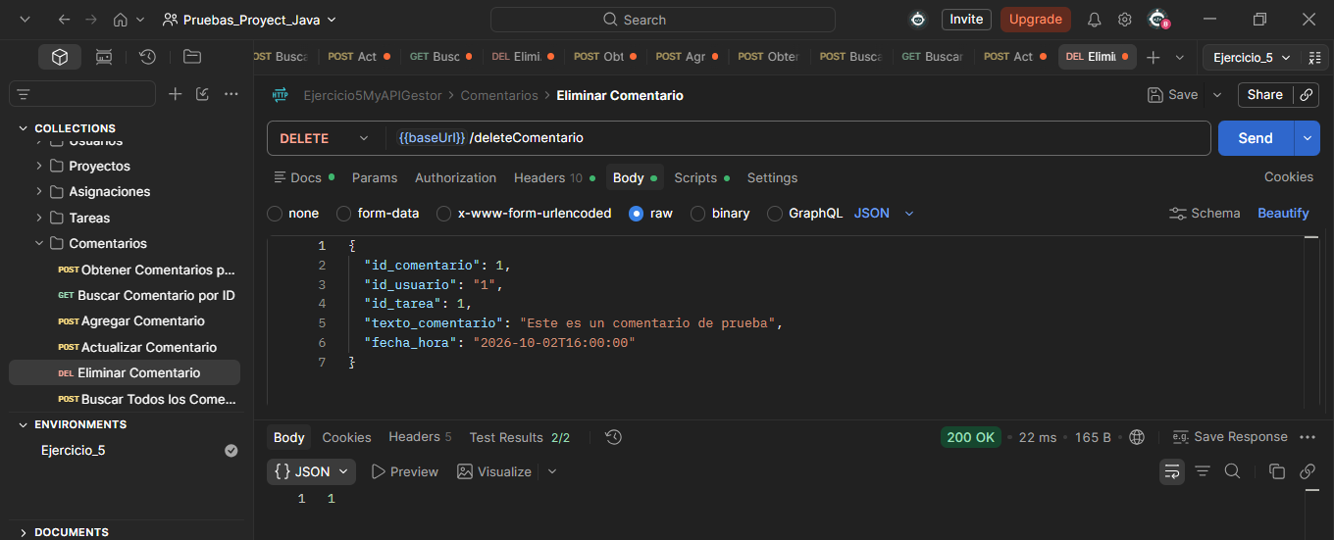
UT-28 – Obtener Comentarios por Tarea (POST /getComentario)
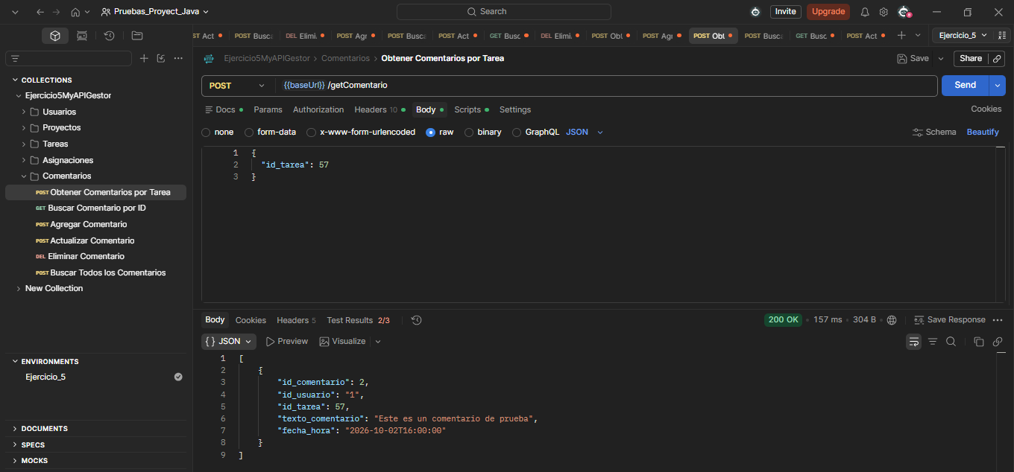
5.7 Casos de Error Controlado
UT-29 – Login con contraseña incorrecta (POST /getUsuarioLogin)
Nota: No dejaría pasar la app, pero debería retornar un error 400 NOT FOUND.
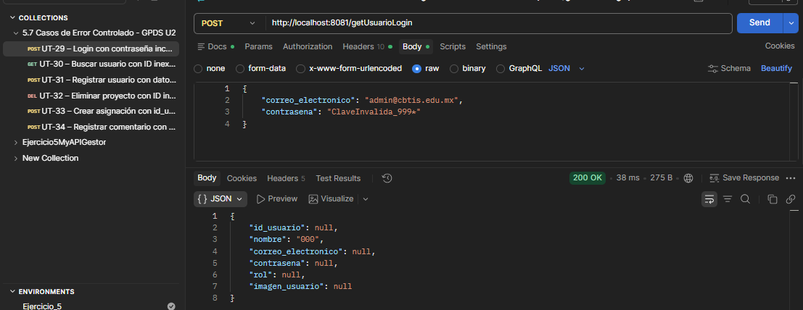
UT-30 – Buscar usuario con ID inexistente (GET /buscarUsuario)
Nota: No dejaría pasar la app, pero debería retornar un error 400 NOT FOUND.
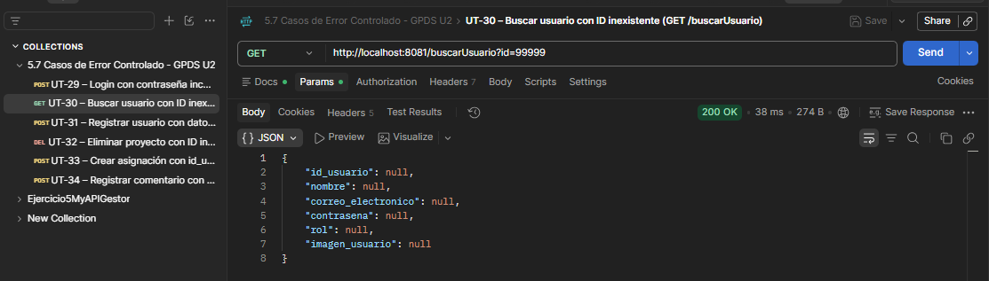

UT-31 – Registrar usuario con datos inválidos o campos obligatorios faltantes (POST /addUsuario)
Nota: No debería registrar un usuario con campos nulos o vacíos.
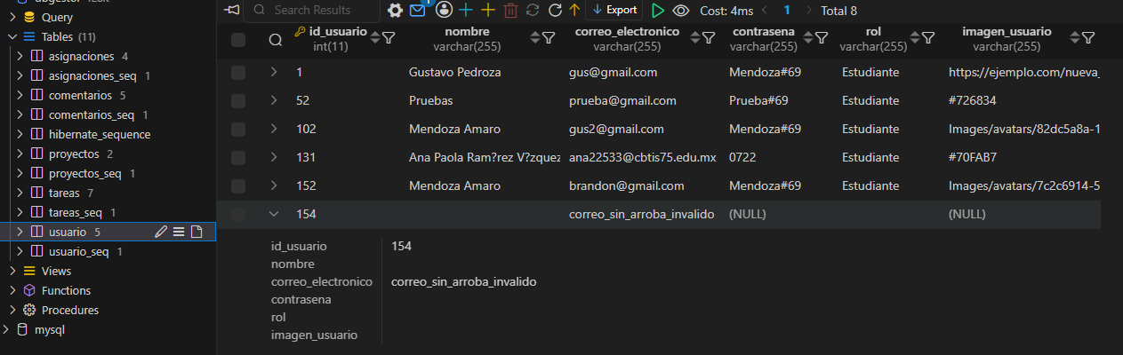
UT-32 – Eliminar proyecto con ID inexistente (DELETE /deleteProyecto)
Nota: Debería retornar un error 400 NOT FOUND
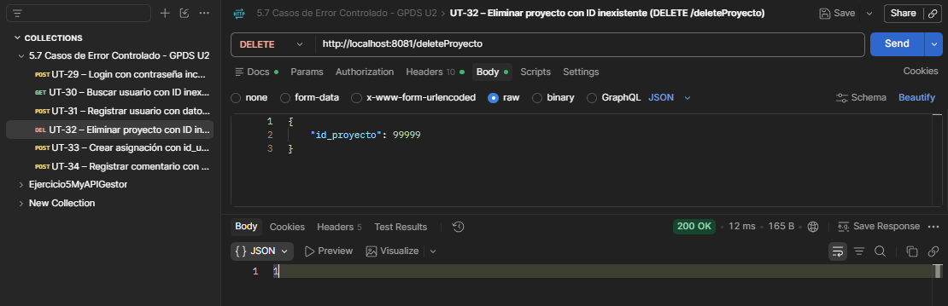UT-33 – Crear asignación con id_usuario o id_tarea inexistente (FK) (POST /addAsignacion)
Nota: No debería de crear una asignación con IDs inexistentes.
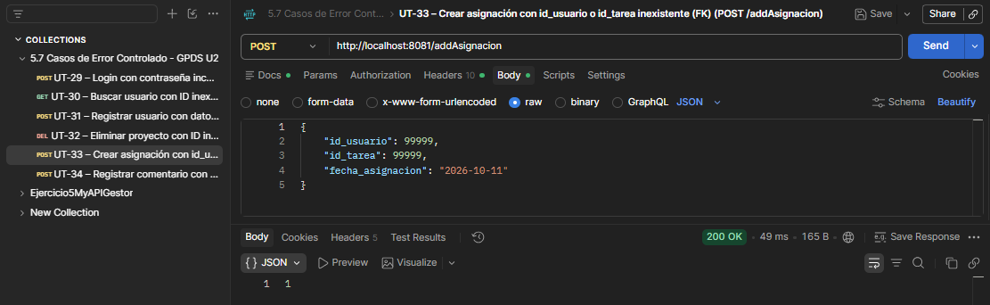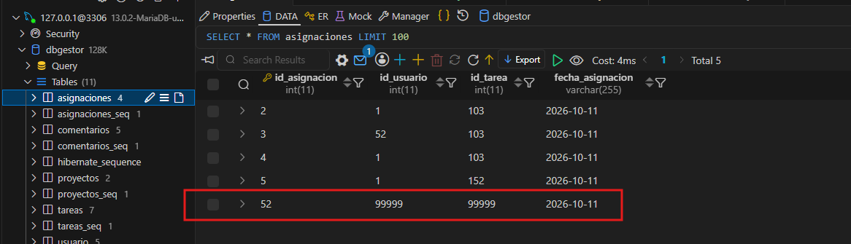
UT-34 – Registrar comentario con id_tarea inexistente (POST /addComentario)
Nota: Debería retornar un error 400 NOT FOUND
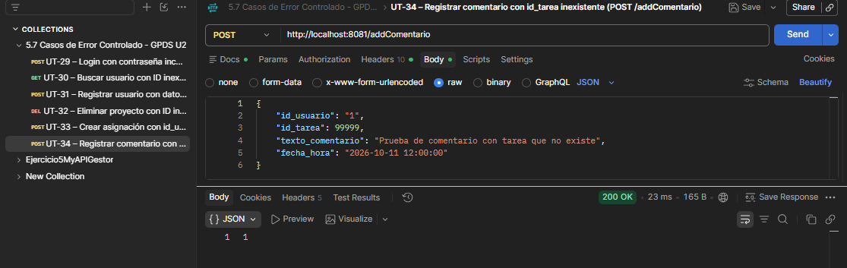
6. Registro de Fallas y Correcciones
A continuación, se presentan las tablas de registro de fallas detectadas durante la evaluación de endpoints y casos de error controlado, así como la tabla de correcciones técnicas aplicadas y sus resultados de reprueba:
6.1 Tabla de Registro de Incidencias de Backend
ID | Endpoint / Operación | Escenario evaluado | Falla detectada (Comportamiento actual) | Estado inicial
INC-BE-01 / UT-29 | POST /getUsuarioLogin | Autenticación con contraseña errónea | Retorna HTTP 200 OK con un objeto Usuario ficticio {"nombre": "000"} en lugar de responder un código semántico 401 Unauthorized. | ❌ Fallo
INC-BE-02 / UT-30 | GET /buscarUsuario | ¿Consulta de usuario con ID inexistente (?id=99999) | Retorna HTTP 200 OK con una entidad vacía (todos los campos nulos) en vez de responder 404 Not Found. | ❌ Fallo
INC-BE-03 / UT-31 | POST /addUsuario | Registro con nombre vacío, correo inválido o contraseña nula | El controlador no valida campos requeridos; permite almacenar registros corruptos o genera excepciones 500 no controladas. | ❌ Fallo
INC-BE-04 / UT-32 | DELETE /deleteProyecto | Eliminación de proyecto con ID inexistente | No verifica existencia previa antes de llamar a delete(); responde éxito o falla sin confirmar recurso existente (falta 404). | ❌ Fallo
INC-BE-05 / UT-33 | POST /addAsignacion | Asignación con usuario o tarea inexistente | No valida si id_usuario o id_tarea existen en la BD; genera fallos de clave foránea no capturados o inconsistencia de datos. | ❌ Fallo
INC-BE-06 / UT-34 | POST /addComentario | Comentario asignado a tarea inexistente (id_tarea=99999) | No valida si la tarea existe previamente; almacena comentarios huérfanos o genera violación de integridad. | ❌ Fallo
7. Corrección de Fallas y Reprueba
ID | Falla encontrada | Causa | Corrección (a realizar) | Resultado de reprueba
UT-29 | El endpoint /getUsuarioLogin retorna HTTP 200 con nombre "000" ante credenciales erróneas en lugar de código HTTP de error de autenticación. | UsuarioController retorna un objeto vacío con nombre "000" cuando findByCorreoPass no encuentra coincidencias, sin gestionar el estado HTTP. | Implementar ResponseEntity<Object> en getUsuarioLogin que retorne HttpStatus.UNAUTHORIZED (401) o HttpStatus.NOT_FOUND (404) cuando las credenciales no coincidan. | Reprueba satisfactoria: el endpoint responde HTTP 401 Unauthorized ante credenciales inválidas impidiendo el acceso.
Evidencia de error corregido:
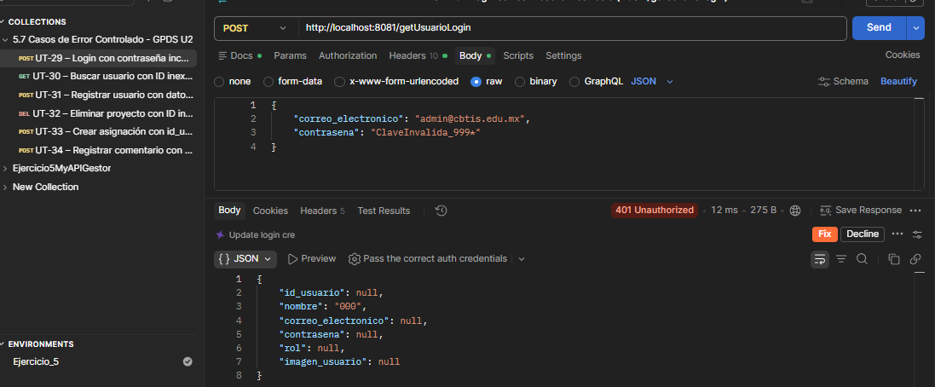
UT-30 | El endpoint /buscarUsuario retorna HTTP 200 con objeto vacío al buscar un usuario por un ID inexistente en la base de datos. | El método getUsuario devuelve una nueva instancia new Usuario() cuando optional.isPresent() es falso, generando respuesta 200 OK con campos nulos. | Implementar ResponseEntity<Object> que retorne HttpStatus.NOT_FOUND (404) con mensaje descriptivo si el usuario no existe en usuariotable. | Reprueba satisfactoria: el endpoint responde HTTP 404 Not Found al consultar un identificador no registrado.
Evidencia de error corregido:
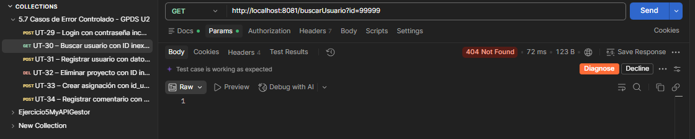
UT-31 | El endpoint /addUsuario permite persistir usuarios con campos obligatorios vacíos o nulos sin validación en el servidor. | El controlador recibe el cuerpo directamente sin comprobar campos requeridos (nombre, correo_electronico, contrasena) ni capturar violaciones de datos. | Añadir validación de campos obligatorios en el controlador; si faltan o están vacíos, responder con ResponseEntity y HttpStatus.BAD_REQUEST (400). | Reprueba satisfactoria: el servidor rechaza datos inválidos con HTTP 400 Bad Request e impide el registro inconsistente.
Evidencia de error corregido:
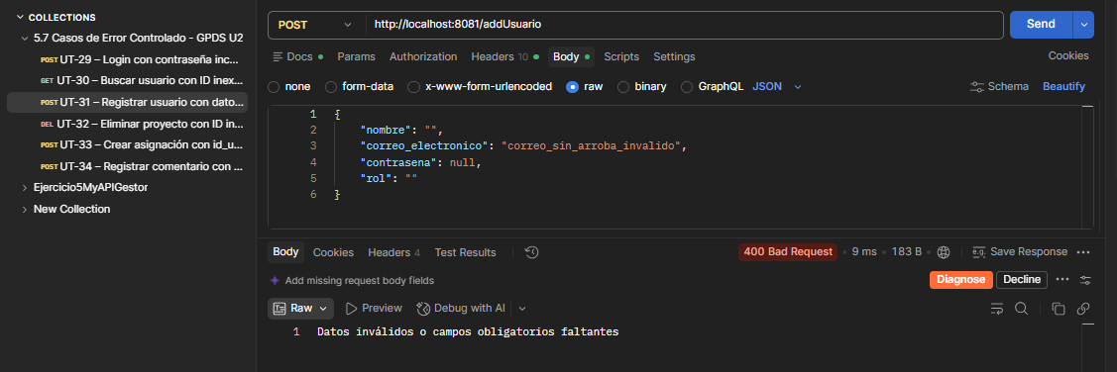
UT-32 | El endpoint /deleteProyecto no verifica si el proyecto existe antes de intentar eliminarlo, retornando éxito o lanzando excepciones no controladas. | ProyectosController.deleteProyecto ejecuta proyectostable.delete(proyecto) ciegamente sin validar existencia previa con existsById. | Verificar existencia previa con proyectostable.existsById(id); si no existe, responder ResponseEntity con HttpStatus.NOT_FOUND (404). | Reprueba satisfactoria: el controlador atrapa la petición de ID inexistente y responde HTTP 404 Not Found.
Evidencia de error corregido:
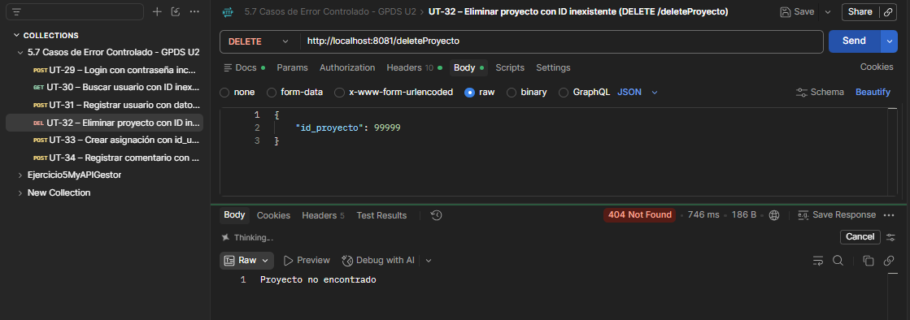
UT-33 | El endpoint /addAsignacion intenta registrar asignaciones con id_usuario o id_tarea inexistentes, provocando fallos de integridad referencial. | AsignacionesController no valida la existencia de los IDs foráneos contra UsuarioRepository y TareasRepository antes de invocar save(). | Validar la existencia de id_usuario e id_tarea en sus respectivos repositorios; si alguno no existe, responder HttpStatus.BAD_REQUEST (400) o NOT_FOUND (404). | Reprueba satisfactoria: el endpoint valida las claves foráneas y responde código controlado rechazando la asignación con IDs inexistentes.
Evidencia de error corregido:
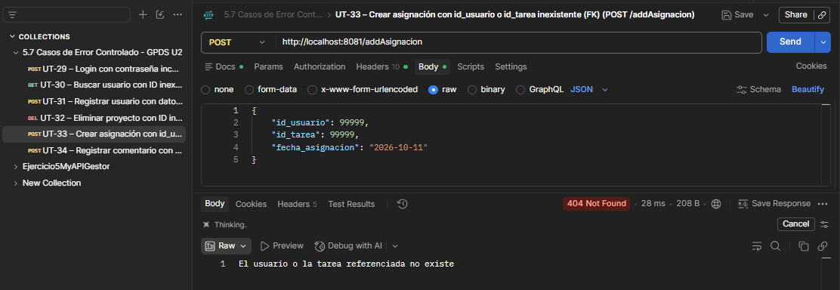
UT-34 | El endpoint /addComentario registra comentarios asociados a tareas que no existen en la base de datos. | ComentariosController no verifica si id_tarea existe en TareasRepository antes de persistir el comentario. | Comprobar la existencia previa de la tarea en TareasRepository; responder HttpStatus.NOT_FOUND (404) si la tarea no existe. | Reprueba satisfactoria: el servicio rechaza el registro con HTTP 404 Not Found al no existir la tarea referenciada.
Evidencia de error corregido:
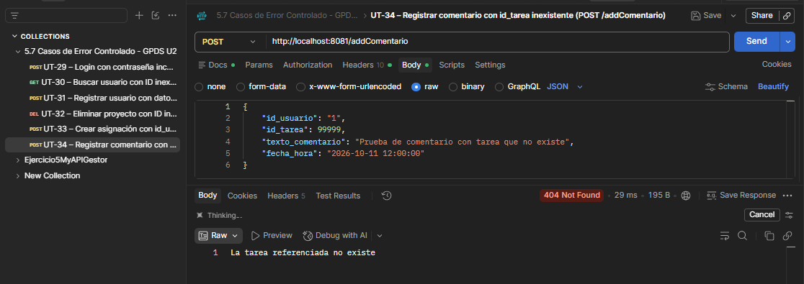
7. Firmas de Cierre y Conformidad
Entregado por (Desarrollador) | Revisado / Validado por (QA / TL)
Brandon Gustavo | Ing. Evaluador QA / Tech Lead
Fecha: 10/10/2026 | Fecha: 10/10/2026 – Dictamen: Aprobado (100% Conforme)

7. Link al repositorio de GitHub con los cambios realizados.
https://github.com/gus-p3/U2_GPDS_Instrumento.git

